Пособие «Расскажи про нового соседа»
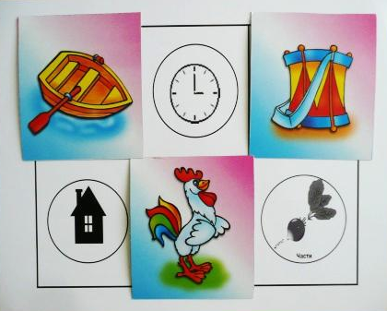
Цель: упражнять детей в умении подбирать значение к признаку, рассказывать об объекте используя признаки, развивать связную речь.
Описание: данное пособие оформлено в виде карточек, разделенных на шесть частей. Через клетку изображены три признака. К карточкам прилагаются картинки.
Задание: дети берут карточку, ставят картинку в пустую клетку между значками – признаками и рассказывают о соседе – объекте на картинке по близлежащим признакам.

Пособие «Путешествие по миру».
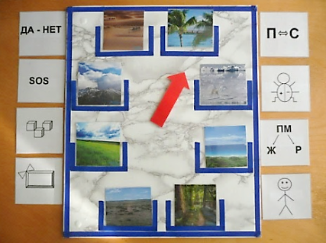
Цель: развивать связную речь, расширять и кругозор детей, закреплять знания о природном и растительном мире.
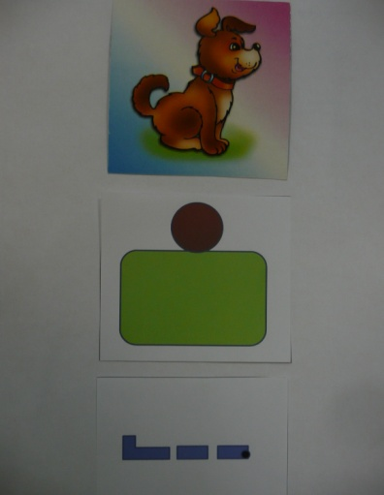
Описание: квадрат с 8-ю карманами и стрелкой, картинки природных уголков планеты, карточки- схемы.
Задание: ребенок при помощи стрелки выбирает любой уголок планеты и рассказывает по плану в виде картинок- схем рассказ.

Пособие «Солнышко»
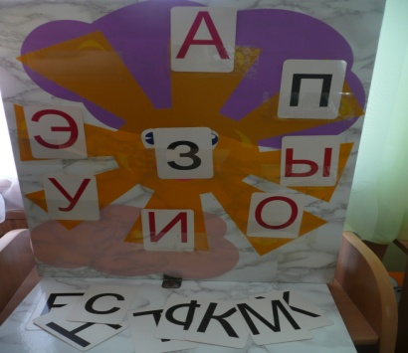
Цель: обучать детей послоговому чтению, закреплять звуки речи.
Описание: данное пособие выполнено в виде солнца. В центре расположен желтый круг с кармашком, в который помещается буква синего, зеленого или красного цвета. На лучах солнца располагаются также буквы соответствующего цвета.
Задание: ребенок читает слог, придумывает слогом слово, с этим словом предложение, составляет рассказ.

Пособие «Умные планшеты»
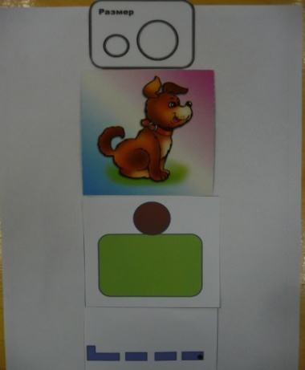
Цель: закреплять представление детей о предложении, упражнять в составлении предложений из слов по заданной схеме.
Описание: пособие состоит из 18 двухсторонних карточек – планшетов формата А4. В верхней части лицевой стороны планшета находится значок признака, в нижней части расположен кармашек, в который вставляется предметная картинка. На оборотной стороне планшета размещены 2 кармана, верхний – для схемы предложения, нижний – для схемы предлогов.
В пособие входит набор предметных картинок, набор карточек со схемами предложений и предлогов.
Задание: ребенку предлагается выбрать картинку, затем ребенок вставляет картинку в нижний карман первой стороны, взрослый дает задание придумать предложение по схеме, с объектом и признаком по карточке. В начальном этапе, схема предложения состоит из двух слов, признака и объекта. Затем предложение усложняется, и его составляют из трех слов_ объект, признак и действие.
Когда ребенок усвоил составление предложения из трех слов, взрослый предлагает ставить предложение из 4- х слов, где четвертое слово – предлог.

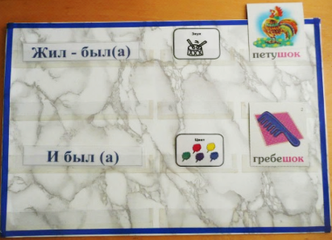
Пособие: «Придумаем рифмованные строчки»
Цель: учить детей составлять рифмованные строчки по заданному словосочетанию.
Описание: картинки.
Задание: логопед предлагает детям выбрать какую – либо рифмованную пару (для начала - существительные) и сочинит рифму следующим образом: «Жил – был кто-то и был похож на что- то».

Пособие « Волшебные слова».
Цель: развивать умение образовывать, изменять, согласовывать слова.
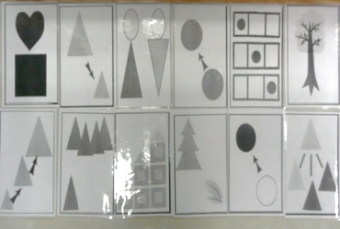
Описание: карточки- символы: «живое – неживое», «скажи ласково», «он, она», «один- много», «назови чей?», «скажи наоборот», «большой, еще больше, самый большой», «скажи так же», «слово одно, а значений много», «родственные слова», «место звука в слове», «паспорт звука», «количество слогов». Весь набор в цветном и черно- белом варианте.
Задание: ребенку предлагается карточка, при помощи которой он может выполнить соответствующее задание. Самое удобное, что все эти задания можно использовать на любом речевом материале, при работе с любой группой звуков. Можно дифференцированно подходить к заданию, зная особенности детей. Это универсальное пособие, которое можно использовать во всех видах работы (индивидуально, с группой детей и фронтально). Сначала дети работают с цветным комплектом, затем с черно – белым.

Пособие «Составь предложение».
Цель: Способствовать развитию умения различать структурные компоненты речи, развивать умение строить разнообразные по структуре предложения.
Описание: схемы предложения.
Задание: эта модель помогает ребенку легче, осознанней и быстрее понять сложную иерархичную структуру речи человека (текст, предложение, слово, слог, буква и звук); и усвоить порядок слов в предложениях различных типов.
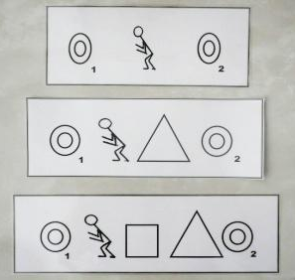
Пособие «Мнемодорожки»
Цель: развитие умения составлять последовательные перессказы и рассказы, с опорой на мнемодорожки.
Описание: карточки с реальным или схематичным изображением текста, который нужно пересказать или составить рассказ.
Задание: ребенку предлагается составить рассказ, план которого выкладывается по ходу рассказа. Речь сопровождается показом мнемодорожки

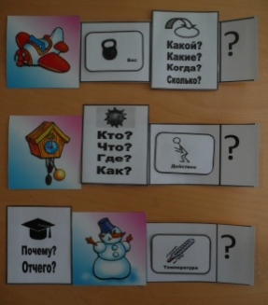
Пособие «Задаем вопросы»
Цель: Способствовать формированию умений задавать различные типы вопросов к объектам или процессам, классифицируя их.
Описание: карточки с вопросами, полоски, разделенные на 3 квадрата, в четвертом стоит знак вопроса.
Задание: ребенок, используя карточку с определенным видом вопросов, учится задавать различные типы вопросов и правильно их формулировать. Особое внимание уделяется месту вопросного слова в формулировке вопроса.

Кольца Луллия
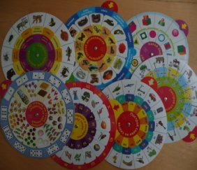
Цель: способствовать обогащению словарного запаса детей, формированию правильного грамматического строя речи, развитию связной речи детей.
Описание: пособие представляет собой 2-3 подвижных круга, имеющих общую ось и разделенных на сектора. В каждый из секторов можно вставить карточку с рисунком или схематичным изображением объекта.
Задание: ребенку предлагается совместить сектора на большом и малом круге и выполнить задание (например, «Что сначала, что потом?, «Сосчитай объекты», «Придумай историю» .

«Системный оператор».
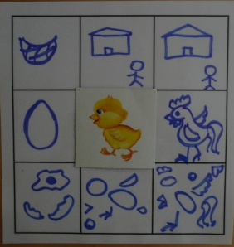
Цель: Способствовать усвоению модели систематизации объектов.
Описание: таблица с пятью или девятью экранами.
Задание: предлагаемая детям таблица с девятью экранами способствует пониманию детьми способов систематизации объектов. Знакомит детей с системой (объект в настоящем, прошлом и будущем), надсистемой (место объекта в настоящем прошлом и будущем) и подсистемой (части объекта в настоящем, прошлом и будущем). Сначала дети заполняют таблицу вместе с педагогом. Затем, по мере овладения навыками схематизации, самостоятельно.

